**Калейдоскоп**

**интересных дел**

В**ыпуск** № 1 (26) И**здаётся с** 2011 **года** Д**ата выпуска**: **март** 201!

Ежеквартальная корпоративная газета

бюджетного учреждения Ханты-Мансийского автономного округа - югры

«Сургутский районный комплексный центр социального обслуживания

населения»

«Открытие шашечно - шахматного клуба в г. Лянтор»

«От улыбки»



«Годы... Г оды - они несутся. »

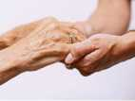

«Путевка в жизнь»

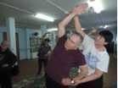

«Примите поздравления»



***2018МАРТА***

***ВЫБОРЫ***

***ПРЕЗИДЕНТА***

***РОССИИ***

**Эти выборы Президента - самые важные за всю историю современной России.  
Они проходят в условиях сильного внешнего давления на нашу страну. Цель этого  
давления - остановить Россию и ослабить. Россия всегда на внешнее давление отве-  
чала сплочением. День, когда мы можем показать миру свою сплоченность - это  
день выборов Президента России. Участие в выборах Президента - это поддержка  
России.**

**Голосование жителей Югры должно показать, что нам - югорчанам - не безраз-  
лична судьба страны. Мы способны дружно, сообща выразить свое мнение. Участие  
в выборах - это проявление нашего югорского патриотизма, нашего сибирского ха-  
рактера, нашего северного неравнодушия.**

**Выборы дают каждому право на волеизъявление. Придя на избирательный уча-  
сток, мы сможем отдать свой голос за кандидата, чьи политические взгляды и про-  
грамма каждому из нас близки. Пренебрежение этим правом -это пренебрежение к  
нашей стране, её истории и народу. 18 марта - это день, когда важно и нужно сделать  
свой выбор!**

**Будьте вместе со всеми, сделаем ещё один уверенный и твердый шаг вперед -  
придём 18 марта на свой избирательный участок, приведём на голосование своих  
родных, друзей и коллег! Поддержи страну - приди и проголосуй!**

С уважением, директор У.Н. Бибалаева

**2**

**3**

**4**

**5**

**6**

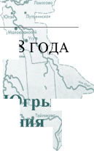

Стр. 2

Калейдоскоп интересных дел

***Открытие шашечно - шахматного клуба в г. Лянтор***

Над шашечной доскою - тишина, Предвестница загадочных событий ...

Игра проста, но чувств не лишена, — Познает их лишь истины любитель!

21.02.2018 состоялось торжественное открытие шашечно - шахматного клуба при социально-реабилитационном отделении фи­лиала в г. Лянтор. На открытии клуба с при­ветственным словом выступили директор У.Н. Бибалаева и заведующий социально - реабилитационным отделением М.Ж. Заги- дуллина.

Мероприятие приурочено к году добро­вольца и волонтёра, который был назначен на 2018 год указом президента Российской Федерации. Доброволец - это человек, кото­рый стремится делать добро, быть там, где нужны его знания, опыт, участие и бескоры­стная помощь. Такой Человек есть и среди наших получателей социальных услуг, кото­рый готов не только играть, но и обучать других - Дмитрий Семёнович Волошин.

«Шашки - это наука, и спорт, и искусст­во в одной игре, доставляющие много радо­сти и удовольствия! Это увлекательная игра вырабатывает объективность мышления, тре­нирует память, воспитывает настойчивость, смекалку, трудолюбие, целеустремленность, точный расчет, формирует характер, зарож­дает в человеке творческое начало» - отме­тил Дмитрий Семенович.

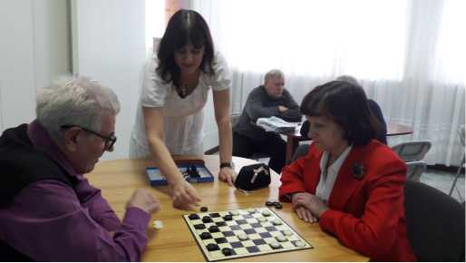

Задача шашечно - шахматного клуба со­стоит в том, чтобы помочь людям пожилого возраста рационально использовать своё сво­бодное время для интеллектуального, эстети­ческого развития, общественной деятельности, общения и занятий по душе. Работа клуба на­правлена на организацию досуга тех, кому за пятьдесят, и кто хотел бы наполнить свою жизнь новым содержанием. Самое главное, чего не хватает пожилому человеку - это об­щение. После выхода на заслуженный отдых, появившееся свободное время можно напра­вить на реализацию своих интересов и увлече­ний. В нашем клубе легко будет найти едино­мышленников, друзей и просто добрых собе­седников. Пожилому человеку в клубе будет предоставлена возможность проявить свои знания и умения, поделиться опытом, узнать и увидеть что-то новое.

Торжественным моментом открытия ша- шечно - шахматного клуба было перерезание красной атласной ленты, которая и символи­зирует начало работы нового клуба, директо­ром Умайрой Насруллаевной Бибалаевой и по­лучателем социальных услуг Дмитрием Семё­новичем Волошиным.

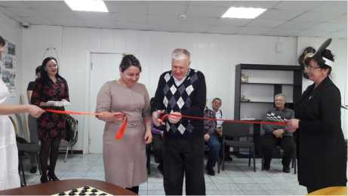

Завершением мероприятия стал увлека­тельный турнир среди получателей. Все храб­ро сражались за победу! Победой турнира ста­ла дружба! Играйте в шашки, побеждайте, это - спорт, не забывайте!

Н.Ю. Акишева

Инструктор по адаптивной физической культуре соци­ально-реабилитационного отделения для граждан подилого возраста и инвалидов филиала в г. Лянтор

С.Г. Мурзак

Специалист по реабилитации инвалидов социально­реабилитационного отделения для граждан пожилого возраста

и инвалидов филиала в г. Лянтор

Выпуск № 1(26) Стр. 3

***«От улыбки...»***

*«Она ничего не стоит, но  
много дает. Она обогаща-  
ет тех, кто ее получает, не  
обделяя при этом тех, кто  
ею одаривает. Длится  
мгновение, а в памяти ос-  
тается порой навсегда. Ни-  
кто не богат настолько,*

*чтобы обойтись без нее, и нет такого бедняка,  
который не стал бы от нее богаче. Она создает  
счастье в доме, порождает доброжелатель-  
ность в деловых взаимоотношениях, служит*

*паролем для друзей.*

*Она* — *отдохновение для уставших, дневной свет для тех, кто пал духом, солнечный луч для опечаленных, а также лучшее противоядие, соз­данное природой от неприятностей... »*

*Дейл Карнеги*

А вы знаете, что улыбка притягивает сча­стье в дом и увеличивает количество друзей? Уверена, знаете! А нам, работникам деликатной профессии такой инструмент общения, как улыбка просто необходим. И поэтому нужно уметь им правильно пользоваться. Ведь, если использовать этот инструмент должным обра­зом, он может принести невероятный эффект во все сферы жизни. Так как же произвести нужное первое впечатление с помощью улыбки, даже если человек совершенно вам не знаком?

Внимательно всмотритесь в лицо вашего собеседника всего на пару секунд, постарайтесь почувствовать его настроение и состояние. И тогда, у вас получится подарить ему широкую и теплую, а самое главное искреннюю улыбку. За­держка взгляда на доли секунды, подсознатель­но дает понять собеседнику, что эта улыбка ад­ресована именно ему. Вполне возможно, что в ответ вы получите такую же теплую и ободряю­щую улыбку, так как улыбка заразительна. Улыбнитесь прохожему, и он улыбнется вам в ответ. Ведь это доказано учеными, что чем чаще и искреннее вы улыбаетесь, тем позитивнее и теплее реагируют на вас прохожие.

Когда человек улыбается, его организм автоматически начинает вырабатывать эндор- фины (гормоны счастья). Тогда почему бы, не быть счастливым самим и заражать этим сча­стьем окружающих?!

Хотелось бы предложить вам пару уп­ражнений, для того, чтобы ваша улыбка стала еще красивее:

Хамелеон. Приоткройте рот и высуньте язык, как можно дальше. Задержите язык в таком положении на 3 секунды и снова верните его обратно.

Дудочка. В течение 3 минут попробуйте на­свистывать знакомые мелодии как можно громче и отчетливее.

Чеширский кот. Наберите полную грудь воз­духа. Сложите губы трубочкой. И выдувайте воздух, считая до шести. Расслабьте все мыш­цы лица. Растяните улыбку как можно шире, показывая зубы, как это делал кот из сказки "Алиса в стране чудес".

В повседневной жизни важно строить общение с другими людьми улыбаясь, чтобы располагать их к себе. Это имеет важное зна­чение для каждого человека, который посто­янно находится и взаимодействует с социу­мом.

Улыбайтесь чаще, особенно зимой и во­круг станет теплее и светлее!



З.Б. Умалатова

Психолог отделения срочного социального обслуживания

филиала в г.п. Федоровский



СТР. 4 КАЛЕЙДОСКОП ИНТЕРЕСНЫ1Х ДЕЛ

***Годы... Годы - они несутся...***

Сутулые плечи, потухший взгляд. Для неё время остановилось, твердит одно и то же: «Всё кончено». Эта женщина - она несчаст­на, с уходом из жизни мужа она потеряла веру в будущее. Я не смогла подобрать нужных слов, успокаивала, как могла (проплакала с ней, не знаю, сколько время, потому что ВРЕ­МЯ остановилось). Это был первый день мо­ей работы в учреждении социального обслу­живания... В этот день мой руководитель сказала мне: «Так нельзя - тебя на всех не хва­тит». Я подумала - какой тяжелый труд, я не смогу, я не выдержу.

Годы. Годы - они несутся. И не успеть за ними, как не старайся; хорошо, что память - умница, она не торопится, дает время вспом­нить.

Тогда в далёком 2006 году, имея опреде­ленный опыт общения с пожилыми людьми: пожилая мама, свекровь, соседи (я долгое вре­мя прожила в деревне), без колебания приняла предложение возглавить отделение дневного пребывание граждан пожилого возраста и ин­валидов. Тогда и не предполагала, что столк­нусь с огромными трудностями. Пожилые лю­ди и инвалиды разного возраста, каждый из них со своим характером, своими амбиция­ми, огромным жизненным опытом. Но благо­даря работе специалистов социально - реаби­литационного отделения (ранее ОДП), всё по­лучилось как нельзя здорово, да так здорово, что вспомнить не просто хочется, а даже по­лезно, чтобы понять, как правильно поступить, как ответить тем, кто именно от тебя ждёт правильных ответов. Именно в твоих глазах, в твоей душе ищет понимания, здесь свернуть нельзя, нужно терпеливо и с ответственно­стью, пониманием подойти к каждой проблеме и постараться разрешить её, подобрать нуж­ные слова, чтобы не обидеть, не потушить ещё тлеющую искорку в их изношенных жиз­нью сердцах.

Приходя утром на работу, здороваюсь, улыбаюсь, и даже если нет настроения, все равно улыбаюсь, зная, что мои пожилые и ин­валиды ждут именно этого, зная, что для них это заряд на весь длинный, для кого - то оди­нокий день. «Улыбка - маленькая монетка в копилку счастья» - и это правильно, я в это верю и дарю каждый день по монетке в ко­пилку счастья каждого, кто так нуждается в нашей помощи и эта вера помогает не только мне, но и тем с кем свела меня работа, моя судьба.

Когда - то давно я думала - какой тяже­лый труд, я не смогу, я не выдержу.Теперь понимаю - я ошибалась - это именно моя ра­бота. Моё призвание!

**v**

**#**

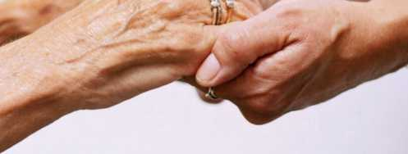

P.S. В мае 2018 года исполнится 12 лет, как я работаю в бюджетном учреждении «Комплексный центр социального обслужива­ния населения «Содействие» филиале в г.п. Федоровский.

Ж.С.Комарова

заведующий социально - реабилитационным отделением для граждан пожилого возраста и инвалидов филиала в г.п. Федоровский

Выпуск № 1 (26) Стр. 5

***Путевка в жизнь***

В социально-реабилитационном отделе­нии для граждан пожилого возраста и инвали­дов филиала в г.п. Белый Яр организована ра­бота по реабилитации и абилитации граждан с ограниченными возможностями здоровья по путевочной системе.

Всего в реабилитационном процессе задействовано 6 специалистов отделения: спе­циалист по реабилитации инвалидов, психо­лог, инструктор по труду, культорганизатор, музыкальный руководитель, специалист по со­циальной работе.

В 2017 году проведено 13 заездов по путевочной системе, прошли курсы реабилита­ции и абилитации 63 гражданина, из них 36 граждан пожилого возраста, 27 инвалида, в том числе 6 инвалидов молодого возраста из поселений Белый Яр, Барсово, Солнечный.

Специалистами отделения проводится первоначальная, промежуточная и итоговая диагностика состояния граждан, ведется на­блюдение изменения динамики реабилитаци­онного воздействия в процессе и по оконча­нию курса реабилитации. По окончанию заезда проводится заседание реабилитационного со­вета, на котором рассматриваются вопросы эффективности реабилитационных мероприя­тий инвалидов, заслушиваются задействован­ные специалисты с оценками динамики инди­видуально по каждому гражданину и рекомен­дациями по дальнейшей реабилитации (при необходимости).

На основании полученных результатов оценки реабилитационного потенциала опре­деляются сроки реабилитации для получате­лей. Ставятся кратко- или долгосрочные цели и задачи, направленные на восстановление и развитие оцениваемых параметров.

Из 63 граждан, прошедших реабилита­цию в отделении:

7 - имеют низкий реабилитационный потенциал (в основном молодые инвалиды с детства и граждане, перенесшие неоднократно инсульт, с хроническими, онкологическими заболеваниями, а так же престарелого возрас­та);

27 - имеют средний реабилитационный потенциал (граждане, перенесшие инсульт, по­лучившие инвалидность вследствие заболева­ния);

36 - имеют высокий реабилитацион­ный потенциал (граждане пожилого возраста, не имеющие инвалидности).

Из 27 инвалидов, 9 человек проходят реабилитацию по восстановлению двигатель­ной активности после инсульта. Для них про­цесс реабилитации проходит особенно слож­но и долгосрочно.

Все граждане, проходящие реабилита­цию, своевременно получают комплекс соци­альных услуг в рамках программы «Позитив», которая объединяет в себе необ­ходимый разносторонний комплекс систем­ных реабилитационных мероприятий.

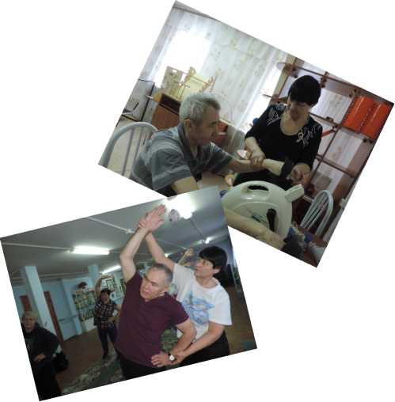

Курс реабилитации и абилитации в от­ношении граждан пожилого возраста, не имеющих инвалидность, значительно отлича­ется, так как их нуждаемость в основном за­ключается в поддержании здоровья и расши­рения социума. Реабилитационный потенциал у них высок, но они желают продолжать кур­сы реабилитации повторно, т.к. прекращение может привести к обратному процессу.

Т.Г. Чуднова ,

заведующий социально-реабилитационным отделением для граждан пожилого возраста и инвалидов филиала в г.п. Белый Яр

**Бюджетное учреждение Ханты-Мансийского автономного округа - Югры «Сургутский районный комплексный центр**

**социального обслуживания населения»**

Каждому гражданину - качественное социальное обслуживание



***Именинникам 1 квартала***



Уважаемые коллеги! Администрация и сотрудники поздравляют Вас с Днём Рождения!

Пусть будет чудесным и радостным праздник, Досуг - интересным, карьера - прекрасной! Достойной - работа, а жизнь - гармоничной, Достаток - большим, а здоровье - отличным! ■ . Идей перспективных, успехов, везенья!

Пускай ждёт удача в делах!

■ , . ■ . ■ . ■ . . ■ . . € днём рождения!



**В этот день, весной согретый,**

**Все цветы, улыбки - Вам!**

**Чтоб печали Вы не знали,**

**Даже легкой грусти тень,**

**Чтоб глаза всегда сияли,**

**И не только в этот день!**

**Мужчины**

**БУ «Сургутский районный комплексный центр социального обслуживания населения»**

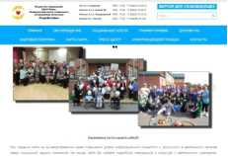

Добро пожаловать на сайт учреждения!

С 2012 года работает сайт учреж-  
дения содействие86.рф На сай-  
те размещены все необходимые  
сведения о деятельности учреж-  
дения. В разделах сайта Вы най-  
дёте и сведения о руководстве  
учреждения, о структуре, филиа-

лах и отделениях, о количестве свободных мест, планы и  
отчеты учреждения, как с нами связаться, задать вопросы и  
оставить отзывы о деятельности, пройти анонимное анке-  
тирование. Там же Вы найдете нормативно-правовые доку-  
менты учреждения, буклеты по направлениям деятельно-  
сти, все выпуски корпоративной газеты. Для Вас размеще-  
ны памятки и сведения о действиях в чрезвычайных ситуа-  
циях, телефоны службы «Помощь» и многое другое.

Адрес редакции: ул. Сосновый Бор, д. 34, под. 1, г.п. Барсово, Сургутский район Ханты-Мансийский автономный округ - Югра (Тюменская область), 628450

С 2017 года в сети интернет созданы официальные группы Вконтакте и Одноклассники, посвященные учреждению. Подписывайтесь на наши группы и все­гда узнавайте о самых актуальных новостях!

ВКонтакте: vk.com/kcsonsodeystvie Одноклассники: ok.ru/groupsodeystvie86

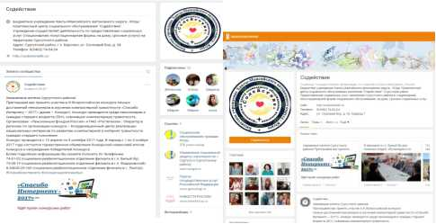

тел./факс: (3462) 74-04-24 E-mail: [sodeistvie@dtsznhmao.ru](mailto:sodeistvie@dtsznhmao.ru)

**Главный редактор: У.Н. Бибалаева**

**Ответственные за выпуск: Н.А. Котова, А.С. Мандрыгина**

**Подписано в тираж: март 2018 г. Тираж ограничен. Электронная версия на сайте учреждения содействие86.рф Мнение авторов публикаций не обязательно отражает точку зрения редакции. Рукописи не рецензируются и не возвраща­ются.**

**Перепечатка материалов - только с разрешения редакции.**

**Газета распространяется бесплатно.**